**Сушко Мартыан Давидов (Suszko Martyan)**

13 февраля 1808 г – крещение (НИАБ 136-13-894, лист 64об, №10/1808-р (об)).

**НИАБ 136-13-894:** Лист 64об. **Метрическая запись №10/1808-р (ориг).**

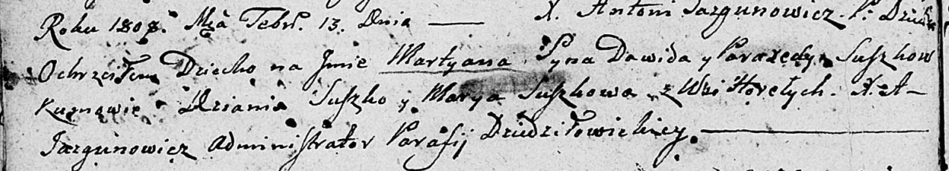

Дедиловичская Покровская церковь. 13 февраля 1808 года. Метрическая запись о крещении.

Suszko Martyan – сын родителей с деревни Горелое.

Suszko Dawid – отец.

Suszkowa Paraxieda – мать.

Suszko Dzianis – кум.

Suszkowa Marya – кума.

Jazgunowicz Antoni – ксёндз.